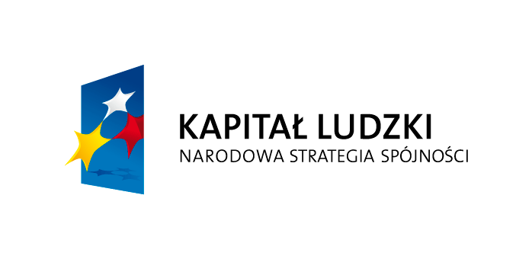


Podsumowanie realizacji projektu unijnego
„Mądre dziecko” w Przedszkolu nr 2 w Hajnówce.

W okresie od 1września 2011r. do 31 grudnia 2011 r.
Przedszkole nr 2 w Hajnówce realizowało projekt „Mądre dziecko”.

PROJEKT WSPÓŁFINANSOWANY BYŁPRZEZ UNIĘ EUROPEJSKĄ W RAMACH: EUROPEJSKIEGO FUNDUSZU SPOŁECZNEGO; PROGRAMU OPERACYJNEGO KAPITAŁ LUDZKI;
PRIORYTETU IX. ROZWÓJ WYKSZTAŁCENIA I KOMPETENCJI W REGIONACH.

Projekt adresowany był do dzieci w wieku 3-5 lat uczęszczających do hajnowskich przedszkoli oraz ich rodziców.

PRZEDMIOTEM PROJEKTU BYŁA UATRAKCYJNIONA OFERTA PRZEDSZKOLA,
KTÓRA POZWALAŁA NA NIEODPŁATNE ROZWIJANIE ZAINTERESOWAŃ DZIECI PRZEDSZKOLNYCH, POPRZEZ UCZESTNICTWO W POPOŁUDNIOWYCH ZAJĘCIACH:

- teatralnych (zajęcia miały na celu odkrywanie indywidualnych talentów dzieci i ich uzdolnień poprzez przygotowanie przestawień teatralnych, kącika teatralnego, wykonanie pacynek, kukiełek masek oraz uczestniczenie w zabawach pantomimicznych);
- plastycznych (celem zajęc było rozwijanie zainteresowań plastycznych oraz rozwój indywidualnych uzdolnień poprzez poznawanie różnych technik plastycznych, tworzenie prac plastycznych i przestrzennych kompozycji oraz zabawy plastyczne)
- muzyczno-tanecznych (zajęcia miały na celu rozwijanie aktywności muzycznej, uczestniczenie w zabawach rytmicznych, gra na instrumentach, śpiewanie piosenek);
- ekologicznych (zajęcia miały na celu rozszerzenie doświadczeń i wiedzy na temat otaczającej rzeczywistości, poznawanie środowiska przyrodniczego oraz nabywanie nawyku dbanie o nie, zabawy badawcze)

Zajęcia dodatkowe były atrakcyjną formą spędzenia czasu wolnego zarówno dla dzieci jak i rodziców. Rodzice i dzieci z zapałem wykonywali ćwiczenia ruchowe, bawili się przy muzyce, tworzyli piękne prace plastyczne, kukiełki i pacynki wykazując przy tym wiele pomysłowości i kreatywności. Rodzice bez żadnego skrępowania uczestniczyli we wspólnej zabawie z dziećmi. Mieli również okazję do wspólnego poznania się między sobą . Zajęcia te były bardzo potrzebne dzieciom i rodzicom, ponieważ dzieci czuły się pewniej przy swoich rodzicach-były bardziej spontaniczne, jednocześnie rodzicom dostarczały wiedzy o zachowaniu dziecka na tle grupy. Były to naprawdę mile spędzone chwile, podczas których dzieci i ich rodzice wspólnie pracowali jednocześnie świetnie się bawiąc. Uczyli się także nowych form spędzania czasu z dzieckiem, wspólnych zabaw i ćwiczeń. Była to również doskonała okazja do wspólnej integracji i lepszego poznania się ze sobą.
Zapraszam do obejrzenia naszej galerii zdjęc z zakończonego projektu.

Koordynator projektu
Iwona Raszkiewicz

Projekt współfinansowany przez Unię Europejską
w ramach Europejskiego Funduszu Społecznego

